政协2017年度部门决算

目 录

第一部分 本溪市明山区政协概况
- 主要职责
- 部门预算单位构成
第二部分 本溪市明山区政协2017年部门决算表
- 财政拨款收支总表
- 一般公共预算支出表
- 一般公共预算基本支出表
- 一般公共预算“三公”经费支出表
- 政府性基金预算支出表
- 部门收支总表
- 部门收入总表
- 部门支出总表
第三部分 本溪市明山区政协2017年部门决算情况说明
第四部分 名词解释

第一部分 本溪市明山区政协概况

一、主要职责
中国人民政治协商会议，简称人民政协，是中国人民爱国统一战线的组织，是中国共产党领导的多党合作和政治协商的重要机构，是中国政治生活中发扬社会主义民主的一种重要形式。

政治协商
政治协商是对国家和地方的大政方针以及政治、经济、文化和社会生活中的重要问题在决策之前进行协商和就决策执行过程中的重要问题进行协商。中国政协的政治协商是中国共产党领导的多党合作的重要体现。
民主监督
民主监督是对国家宪法、法律和法规的实施，重大方针政策的贯彻执行、国家机关及其工作人员的工作，通过建议和批评进行监督。它是参加中国政协的各党派团体和各族各界人士通过政协组织对国家机关及其工作人员的工作进行的监督，也是中国共产党在政协中与各民主党派和无党派人士之间进行的互相监督。
参政议政
参政议政是对政治、经济、文化和社会生活中的重要问题以及人民群众普遍关心的问题，开展调查研究，反映社情民意，进行协商讨论。通过调研报告、提案、建议案或其他形式，向中国共产党和国家机关提出意见和建议。中国政协的参政议政是人民政协履行职能的重要形式。
二．机构情况，包括当年变动情况及原因。隶属于明山区政府；行政机关单位。
（一）、提案室
（二）、经科室
（三）、文法室
（四）、办公室
（五）、委员服务中心

第二部分 政协2017年度部门决算公开报表

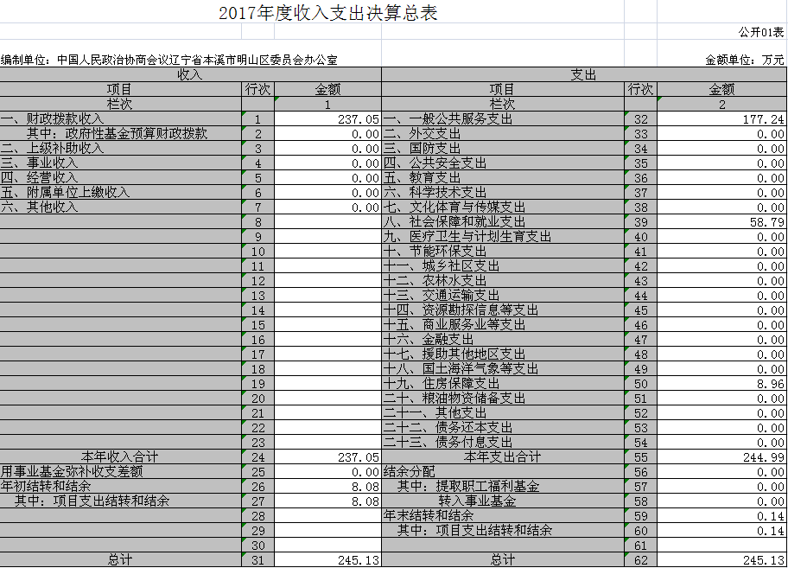

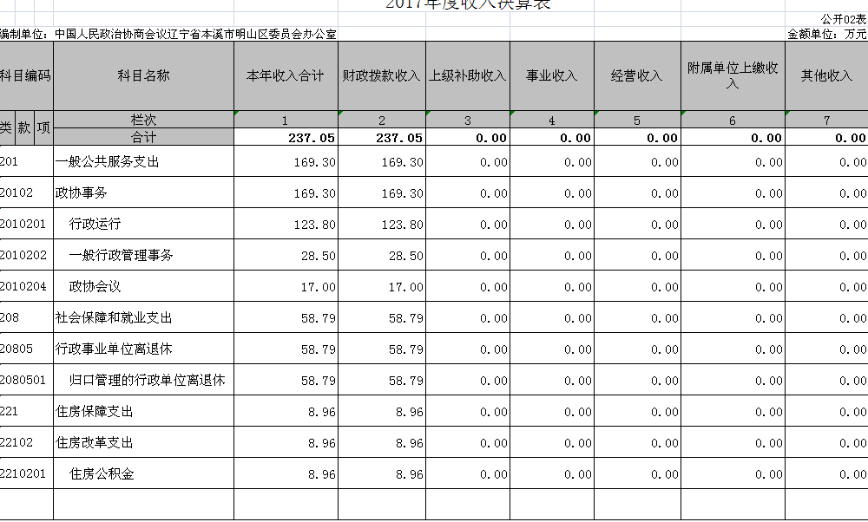

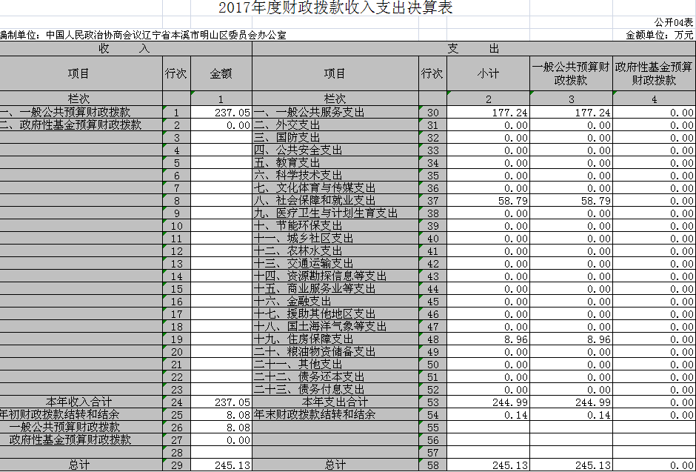

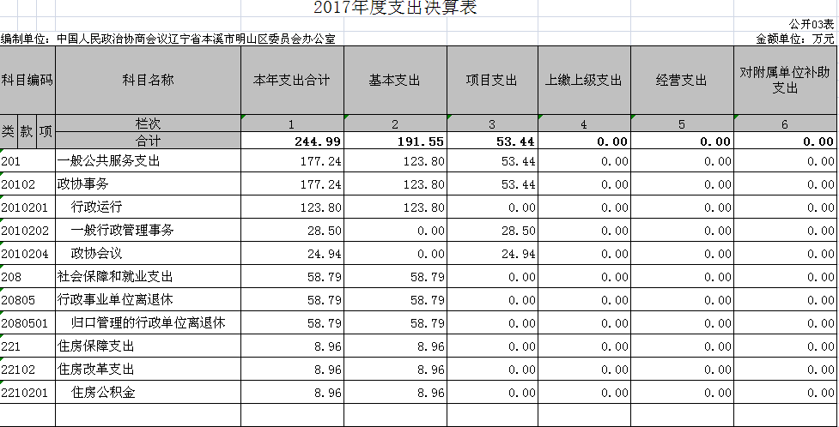
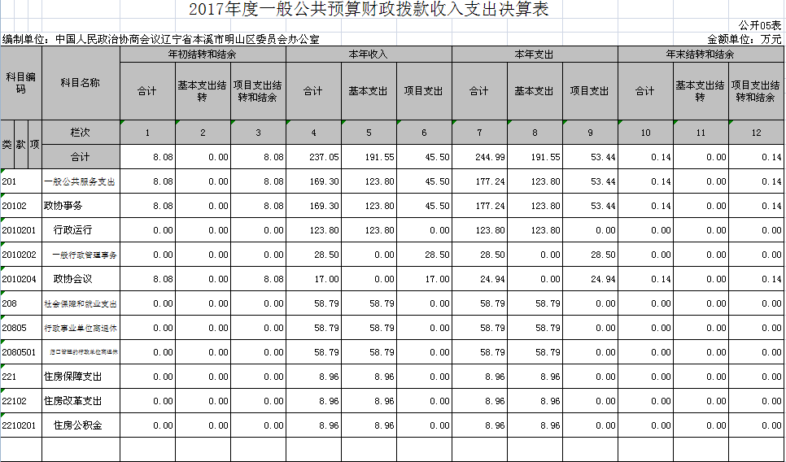
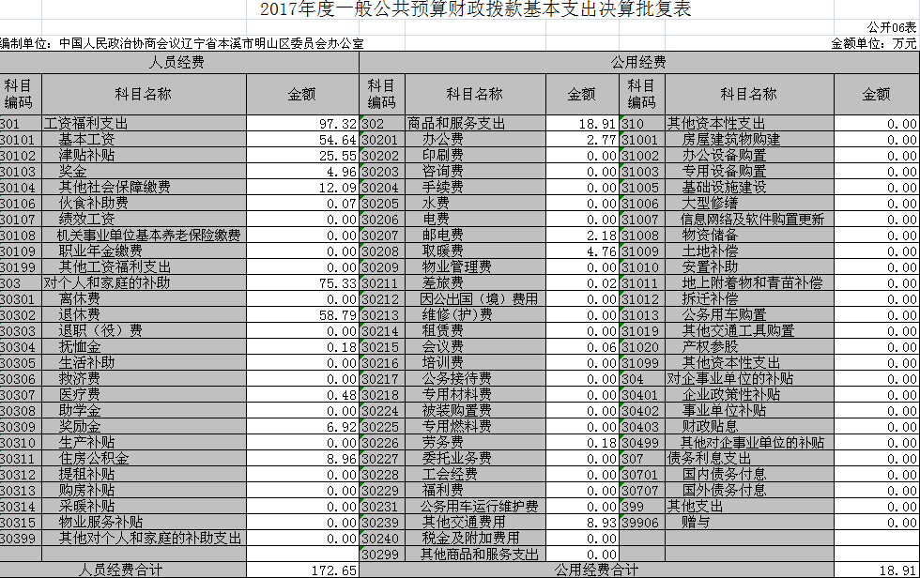

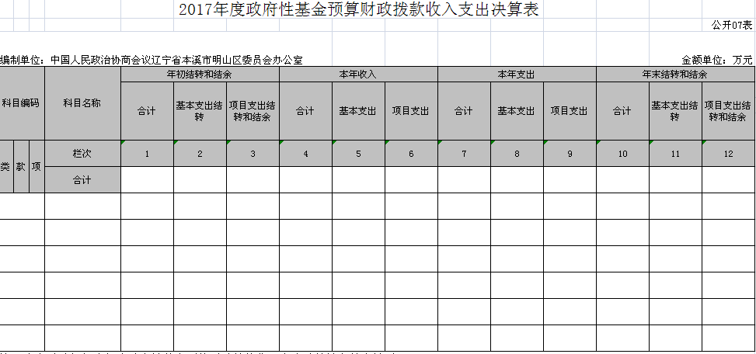

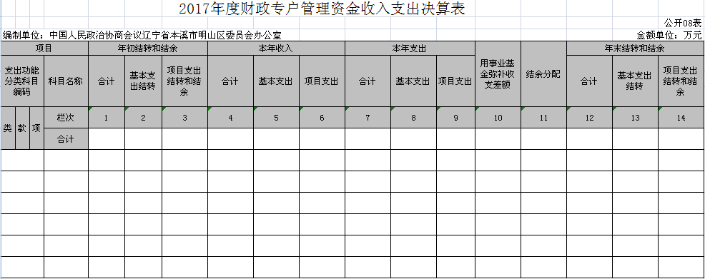
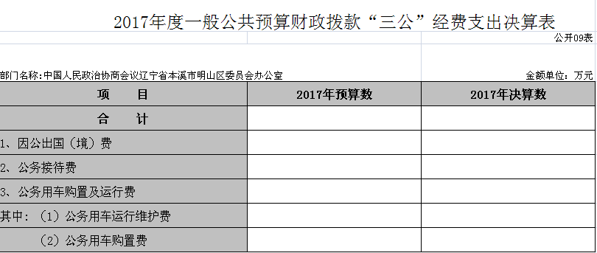

第三部分 政协2017年度部门决算情况说明

一、收入支出决算总体情况
（一）收入总计237.05万元，包括：
1.财政拨款收入237.05万元，其中：一般公共预算财政拨款收入237.05万元。
2.上年结转和结余245.13万元，主要是项目支出结转和结余。
（二）支出总计244.99万元，包括：
1.基本支出191.55万元，主要是为保障机构正常运转、完成日常工作任务而发生的各项支出，其中：一般公共支出123.80万元，社会保障和就业支出58.79万元，住房保障支出8.96万元。
2.项目支出53.44万元，主要包括一般行政管理事务28.50万元，政协会议支出24.94万元。
（三）年末结转和结余0.14万元
二、财政拨款支出决算情况
（一）总体情况
财政拨款支出决算反映政协2017年整体财政拨款支出情况，既包括使用当年财政拨款发生的支出，也包括使用以前年度财政拨款结转和结余资金发生的支出。2017年度财政拨款支出244.99万元，其中：基本支出191.55万元，项目支出53.44万元。
（二）具体情况
2017年度财政拨款支出244.99万元，按支出功能分类科目分，包括一般公共服务支出177.24万元，行政事业单位离退休支出58.79，住房保障支出8.96万元。
1.一般公共服务支出177.24万元，包括：
（1）行政运行123.80万元。
（2）一般行政管理事务28.50万元。
（3）政协会议支出24.94万元。
三、公共预算财政拨款“三公”经费支出决算情况
2017年政协无三公经费支出情况
四、其他重要事项的情况说明
（一）机关运行经费支出情况
2017年政协机关运行经费支出244.99万元，比2016年（减少）4.38万元，（降低）1.79%。
（二）政府采购支出情况
无
（三）国有资产占用情况
无
（四）预算绩效管理工作开展情况
2017年，政协无纳入部门预算绩效目标管理的项目

第四部分 名词解释

1.财政拨款收入：指省级财政当年拨付的资金。
2.上级补助收入：指单位从主管部门和上级单位取得的非财政性补助收入。
3.事业收入：指事业单位开展专业业务活动及辅助活动所取得的收入。
4.经营收入：指事业单位在专业业务活动及辅助活动之外开展非独立核算经营活动取得的收入。
5.附属单位上缴收入：指单位附属的独立核算单位按照规定上缴的收入。
6.其他收入：指除上述“财政拨款收入”、 “上级补助收入”、“事业收入”、“经营收入”、“附属单位上缴收入”等以外的收入。
7.用事业基金弥补收支差额：指事业单位在当年的“财政拨款收入”、“财政拨款结转和结余资金”、“上级补助收入”、“事业收入”、“经营收入”、“附属单位上缴收入”、“其他收入”不足以安排当年支出情况下，使用以前年度积累的事业基金（事业单位当年收支相抵后按国家规定提取、用于弥补以后年度收支差额的基金）弥补本年度收支缺口的资金。
8.上年结转和结余：指以前年度尚未完成、结转到本年按有关规定继续使用的资金。
9.基本支出：指保障机构正常运转、完成日常工作任务而发生的人员支出和公用支出。
10.项目支出：指在基本支出之外为完成特定行政任务和事业发展目标所发生的支出。
11.上缴上级支出：指事业单位按照财政部门和主管部门的规定上缴上级单位的支出。
12.经营支出：指事业单位在专业活动及辅助活动之外开展非独立核算经营活动发生的支出。
13.对附属单位补助支出：指事业单位用财政补助收入之外的收入对附属单位补助发生的支出。
14.“三公”经费：指用财政拨款安排的因公出国（境）费、公务用车购置及运行费和公务接待费。其中，因公出国（境）费反映单位公务出国（境）的住宿费、旅费、伙食补助费、杂费、培训费等支出；公务用车购置及运行费反映单位公务用车购置费及租用费、燃料费、维修费、过路过桥费、保险费、安全奖励费用等支出；公务接待费反映单位按规定开支的各类公务接待（含外宾接待）支出。
……

